利物浦6伤停还64%热度？安菲尔德克星诺丁汉要搞事
#利物浦 #诺丁汉 #英超 #足球前瞻 #数据分析
很多人看到利物浦在安菲尔德打诺丁汉，以为这是开季主场首秀的碾压局，机构也给主队开了 64.6% 的热度。但后台模型跑完，利物浦只有 39.9%：近10场 3胜4平3负、上季末 3 场不胜、6 人伤停里有 2 个门将；而诺丁汉是这支利物浦的主场克星：近 4 次做客安菲尔德 2 胜 2 负，2025 年 11 月在这里 0:3 完胜过。
结论先行：利物浦的价里，一半是安菲尔德，一半是名字。最干净的不是方向，是净胜两球这个门槛：模型只给 18.2%，市场给了 40.3%。
一、64.6% 的热度，是安菲尔德+名字，不是状态
先看表象：利物浦主场首秀，身价和阵容评分都碾压诺丁汉，机构给 64.6% 主胜、净胜两球 40.3%，怎么看都是安菲尔德例行碾压。
再看暗礁：① 状态：近10场 3胜4平3负，上季末联赛 3 场不胜（1:1布伦特、2:4维拉、1:1切尔西），热身还 2:4 输过利兹联（半场 2:0 被逆转）；② 伤停：6 人伤停里有 2 个门将（Woodman + 亚罗什）+ 3 个后卫 + 1 个前锋，防线是替补班底，门将位置双保险报废；③ 克星：利物浦主场对诺丁汉近 4 次 2胜2负，2025 年 11 月安菲尔德 0:3 惨败、2024 年 9 月 0:1；④ 诺丁汉客场不软：同主客（客）战况 6胜1平3负。
维度 | 利物浦（主） | 诺丁汉（客）
近10场 | 3胜4平3负 进17失17 | 5胜1平4负 进15失13
场均进/失 | 1.7 / 1.7 | 1.5 / 1.3
主场/客场交锋 | 2胜2负（0:3/0:1两负） | 2胜2负
伤停 | 6人（含2门将） | 1人（后卫）
诺丁汉近一周对利兹两连败（联赛 0:1 + 联赛杯 0:2），当前状态也不热，但它的克星属性是历史惯性，不是临时状态。
二、机构定价 vs 后台模型
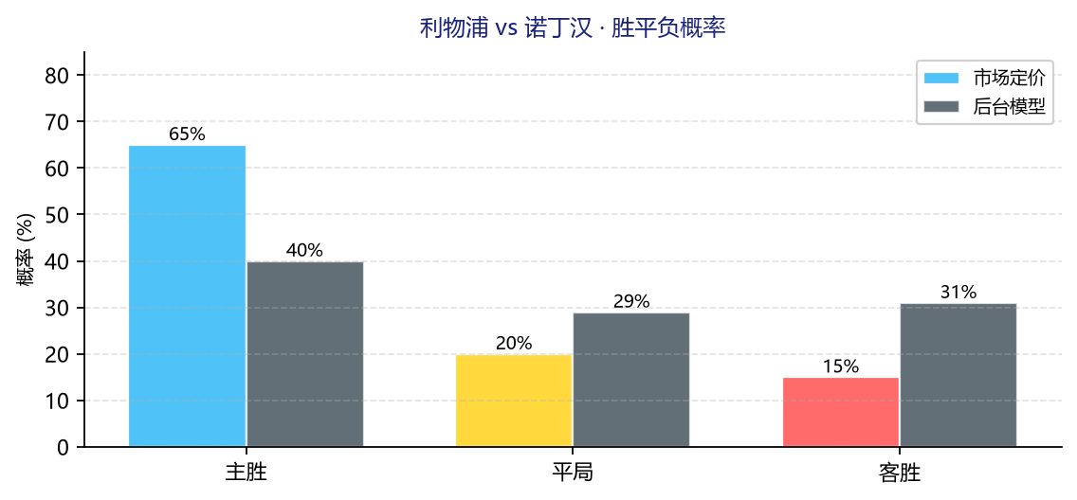
结果 | 机构定价 | 后台模型 | 偏差
利物浦胜 | 64.6% | 39.9% | -24.7pp
平局 | 20.1% | 29.0% | +8.9pp
诺丁汉胜 | 15.3% | 31.1% | +15.8pp
净胜2球 | 40.3% | 18.2% | -22.1pp
大2.5 | ≈62% | 42.4% | -19.6pp

⚔️ 战意：利物浦开季主场首秀：豪门在主场的首战不能丢分，舆论压力实打实；诺丁汉刚被利兹双杀，客场急需止血。两边都想赢，但利物浦更输不起。
💰 信号：市场的 64.6% 押的是「安菲尔德 + 名字」；模型的 39.9% 押的是「状态 + 伤停」：6 人伤停（含 2 门将）的折损显然没被价格消化干净，净胜两球 40.3% vs 18.2% 的差价就是证据。进球数也打架：模型 42.4% vs 市场六成大球，交锋近 9 场只有 3 场 ≥3 球、场均 2.0 球的小球惯性，诺丁汉客场又是求稳打法。
🌍 外部视角：综合数据倾向：「利物浦=豪门主场首秀 + 6 人伤停」对「诺丁汉=利兹两连败 + 安菲尔德克星」，两组事实互相打架。说句不好听的，这场比赛的定价里，机构的记忆还停在利物浦是那支不败之师，模型看到的却是替补门将把守的防线。
三、走势推演与核心矩阵
剧本A——利物浦替补防线撑住，主场气势压人（约40%）：门将危机未爆雷，利物浦压着打，诺丁汉缩防 → 1-0 / 2-1 收场，净胜两球门槛大概率走空。
剧本B——上半场僵持，闷到中后段（约35%，模型最可能）：利物浦平局体质（近10场 4 平）+ 诺丁汉客场求稳 → 1-1 / 0-0，H2H 场均 2.0 球的小球惯性兑现。
剧本C——诺丁汉反击偷分（约25%）：克星属性再现，利物浦压上后防空当被反击撕开，替补门将再背锅 → 0-1 / 1-2，2025 年 11 月的 0:3 剧本重演。
高概率比分：1-1（13.7%）> 1-0（11.2%）> 0-0（9.9%）> 0-1（9.5%）
场次 | 机构胜率 | 模型胜率 | 价值偏差 | 比分前瞻
利物浦vs诺丁汉 | 64.6% | 39.9% | -24.7pp | 1-1 / 1-0（防 0-1）

🎯 落脚：方向 利物浦打折看（模型 39.9% vs 机构 64.6%，中间值更可信）；门槛 净胜两球几乎没戏（受让方强支撑，模型 60.1% vs 34.8%）；进球 2-3 球偏谨慎（模型 42.4%）；比分 1-1 / 1-0（防 0-1）。
互动钩子
利物浦 64.6% 的热度你信吗？6 人伤停里有 2 个门将的利物浦，打安菲尔德克星诺丁汉，你更信净胜两球还是受让？评论区留下你的预测比分，赛后我们用实战赛果复盘模型精度。
难说。真说不好。
数据来源：懂球帝、ESPN、各队官网
注：本文基于两队技战术、历史数据与赛事背景的客观模型推演，仅供足球运动战术探讨，请理性看待比赛。

